Тороидный ангармонический метаатом в цилиндрическом волноводе
Стенищев И.В.
Аспирант, 4 курс
Национальный исследовательский технологический университет МИСиС,
кафедра теоретической физики, Москва, Россия
E–mail: iv.steni@yandex.ru
Мультипольное разложение является одним из описаний природы электромагнитных резонансов объекта сложной формы. Стандартное мультипольное разложение включает два семейства диполей (электрические и магнитные). Третье семейство, известное как тороидальные мультиполи, не включено в классическое рассмотрение, несмотря на то, что в некоторых случаях оно играет существенную роль. Высокий энергетический вклад тороидального диполя возможен, если структура больше длины волны и индуцируемые в резонаторе токи имеют тороидальную симметрию. В этом случае электромагнитные поля резонатора сильно локализованы [1]. Таким образом, тороидальные метаструктуры являются многообещающими кандидатами на роль кубитов.
В данной работе экспериментально демонстрируется сверхпроводниковый плоский резонатор тороидальной формы с джозефсоновским переходом в волноводе с сильными магнитными полями, локализованными в субволновом объеме. Высокая добротность резонатора наталкивает на мысль использовать модель как ангармонический квантовый осциллятор, добавив нелинейную индуктивность (СКВИД), чтобы протекающий через него ток регулировал резонансную частоту без изменения симметрии токов (рис. 1а). Причиной высокой добротности является преобладание в системе тороидального мультиполя (рис. 1в).

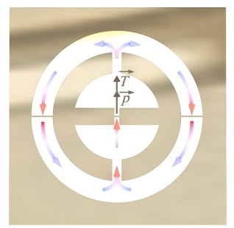 | 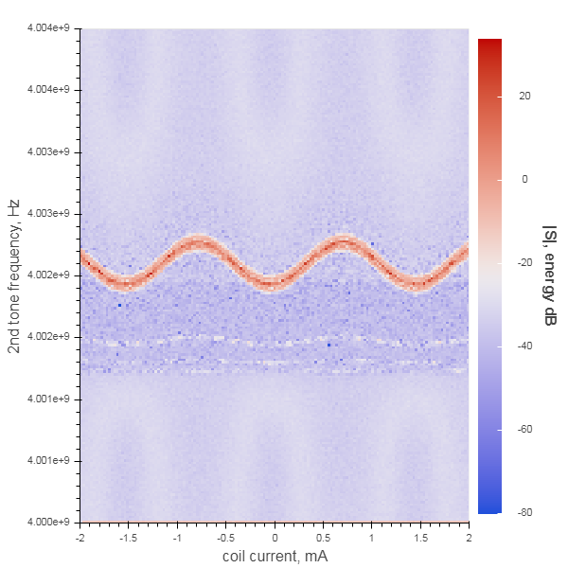 | 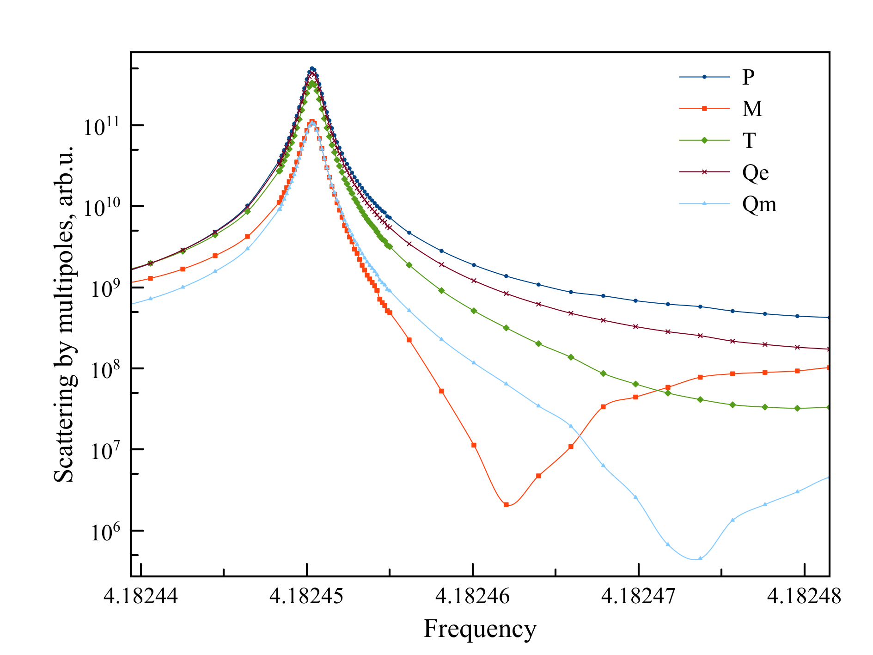
Рис.1. Распределение токов на резонансной частоте. | Рис.2. Результат двухтоновой спектроскопии на резонансе | Рис.3. Мультипольное разложение

Накачка Фано резонанса на большой мощности приводит к расщеплению уровней (рис. 1б). Рассмотрим резонатор в терминах квантовой системы – кубит. Ангармонизм можно вычислить с помощью поправки и сопоставить с экспериментальным спектром. Эта модель находит применение в спектрометрах при электронно-парамагнитном резонансе, где за счет возбуждения тороидальной моды и локализации отношение величин магнитного поля в субволновой области чипа к величине падающего сигнала составляет 10⁴.
Работа поддержана Российским фондом фундаментальных исследований, номер 20-32-90153
Литература
- Alexey A. Basharin at al, “Extremely high Q-factor metamaterials due to anapole excitation”, Physical Review B, 95, 3, DOI: 10.1103/PhysRevB.95.035104
- T. Kaelberer at al, “Toroidal Dipolar Response in a Metamaterial”, Science, 330, 6010, DOI: 10.1126/science.1197172

